« К нам кукольный театр приезжал…»

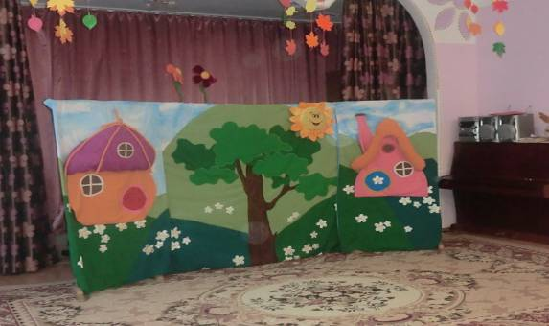

Добрую сказку о дружбе нам показал…
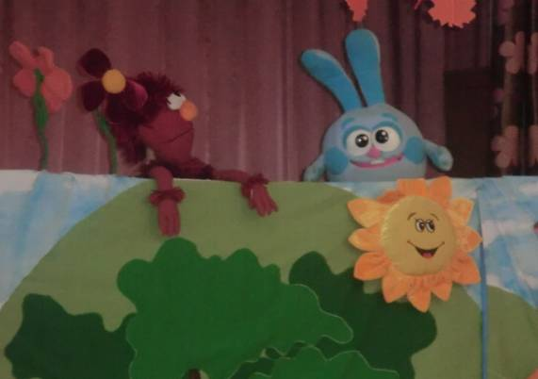

Главными героями Смешарики были
Как помогать друг дружке нас учили
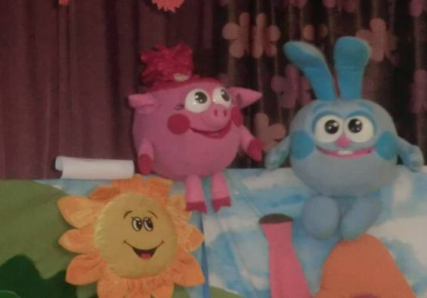

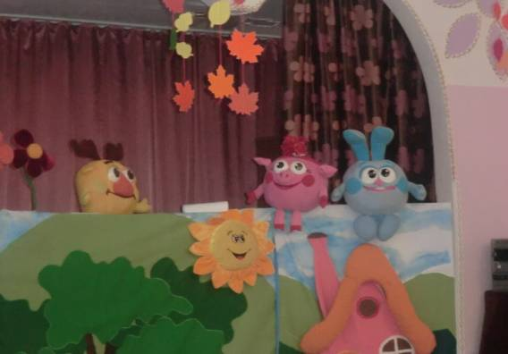

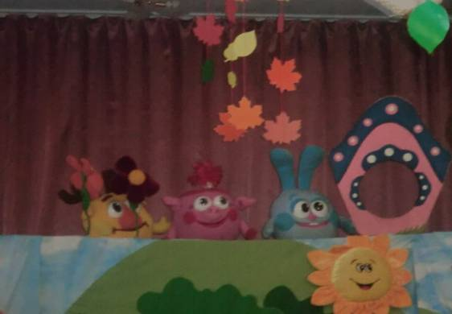

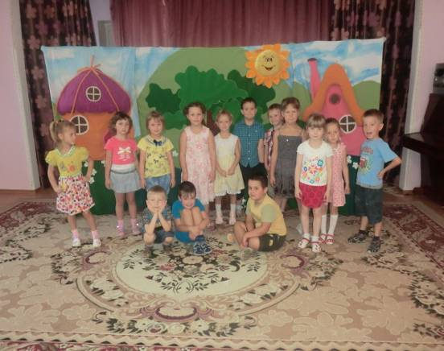

Дружба – это дар нам свыше,
Дружба – это свет в окне;
Друг всегда тебя услышит,
Он не бросит и в беде.
Но не каждому дано
Знать, что дружба есть на свете,
Что с друзьями жить легко,
Веселее с ними вместе.
Кто без друга прошагал
По дороге жизни этой,
Тот не жил – существовал.
Дружба – это мир планеты.

г. Северобайкальск МАДОУ СЦРР Д\С «Золотой ключик»
старшая группа № 3 «Солнышко» октябрь 2012 г.

